**CHUYÊN ĐỀ 2: SÓNG**

**CHỦ ĐỀ 2: SÓNG NGANG. SÓNG DỌC. SỰ TRUYỀN NĂNG LƯỢNG CỦA SÓNG CƠ**

**(File giáo viên)**

I. Tóm tắt lý thuyết 2

1. Sóng ngang và sóng dọc 2

2. Quá trình truyền năng lượng bởi sóng 3

II. Bài tập ôn lý thuyết 4

A. BÀI TẬP TỰ ĐIỀN KHUYẾT 4

B. BÀI TẬP NỐI CÂU 4

C. BÀI TẬP TRẮC NGHIỆM 4

III. Bài tập phân dạng 7

# I. Tóm tắt lý thuyết

## 1. Sóng ngang và sóng dọc

**-** Sóng trong đó các phần tử của môi trường dao động theo phương vuông góc với phương truyền sóng gọi là **sóng ngang**.

- Sóng trong đó các phần tử của môi trường dao động theo phương trùng với phương truyền sóng gọi là **sóng dọc**.

- So sánh sóng dọc và sóng ngang

|  |  |  |
| --- | --- | --- |
|  | Sóng dọc | Sóng ngang |
| Giống nhau | Đều là sự lan truyền dao động trong môi trường vật chất. | |
| Khác nhau | Có phương dao động của các phần tử môi trường trùng với phương truyền sóng. | Có phương dao động của các phần tử môi trường vuông góc với phương truyền sóng. |

- Ví dụ về sóng dọc và sóng ngang trong thực tiễn:

+ Sóng âm khi truyền trong không khí hay trong chất lỏng là sóng dọc. Biên độ của sóng âm càng lớn thì biên độ dao động của màng nhĩ càng lớn, âm nghe càng to. Tần số của sóng âm càng lớn thì tần số dao động của màng nhĩ càng lớn, âm nghe càng cao.

+ Sóng truyền trên mặt nước là sóng ngang.

## 2. Quá trình truyền năng lượng bởi sóng

- Nguồn sóng là nguồn năng lượng. Sóng mang năng lượng của nguồn đến mọi nơi trên phương truyền sóng.

- Mọi sóng mang năng lượng đi xa mà không mang các phần tử vật chất đi cùng. Đó là điểm khác biệt căn bản giữa chuyển động của sóng và chuyển động của hạt.

- Quá trình truyền sóng là quá trình truyền năng lượng.

- Ví dụ trong thực tế sóng truyền năng lượng: Sóng địa chấn (động đất).

- Ánh sáng là sóng, mang năng lượng và truyền được trong chân không. Ánh sáng cũng có những đại lượng đặc trưng như chu kì, tần số, bước sóng và tốc độ truyền sóng. Trong chân không, ánh sáng nhìn thấy có bước sóng nằm trong khoảng từ 0,38 $μm$ đến 0,76 .

- Sóng âm nghe được có tần số nằm trong khoảng từ 16 Hz đến 20 000 Hz.

# II. Bài tập ôn lý thuyết

## A. BÀI TẬP TỰ ĐIỀN KHUYẾT

**Câu 1:** Điền khuyết các từ khóa thích hợp vào chỗ trống:

**a**. Sóng trong đó các phần tử của môi trường dao động theo phương …………………... với phương truyền sóng gọi là sóng ngang.

**b**. Sóng trong đó các phần tử của môi trường dao động theo phương …………………… với phương truyền sóng gọi là sóng dọc.

**c**. Sóng âm khi truyền trong không khí hay trong chất lỏng là ……………………

**d.** Sóng truyền trên mặt nước là……………………..

**e.** Quá trình truyền sóng là quá trình………………………………...

***Lời giải:***

**a.** vuông góc **b.** trùng

**c.** sóng dọc **d.** sóng ngang

**e.** truyền năng lượng

## B. BÀI TẬP NỐI CÂU

**Câu 2.** Hãy nối những ý ở cột A với những khái niệm tương ứng ở cột B.

|  |  |
| --- | --- |
| **CỘT A** | **CỘT B** |
| D:\VL10 new\1-1.png  Âm nghe được có tần số nằm trong khoảng từ  D:\VL10 new\2-1.png  Sóng ánh sáng truyền được trong  D:\VL10 new\3-1.png  Nguồn sóng là  D:\VL10 new\4.png  Để phân biệt sóng ngang và sóng dọc người ta dựa vào | Icon  Description automatically generated  phương dao động và phương truyền sóng.  Icon  Description automatically generated  chân không.  Logo, icon  Description automatically generated with medium confidence  16 Hz - 20 000 Hz  150 thay truong tuan hoa  nguồn năng lượng. |

***Lời giải:***

**1 - c, 2 - b, 3 - d, 4 – a.**

## C. BÀI TẬP TRẮC NGHIỆM

**NHẬN BIẾT**

**Câu 1:** Chọn câu đúng.

**A.** Sóng dọc là sóng truyền dọc theo một sợi dây.

**B.** Sóng dọc là sóng truyền theo phương thẳng đứng, còn sóng ngang là sóng truyền theo phương nằm ngang.

**C.** Sóng dọc là sóng trong đó phương dao động (của các phần tử của môi trường) trùng với phương truyền sóng.

**D.** Sóng dọc là sóng truyền theo trục tung, còn sóng ngang là sóng truyền theo trục hoành.

**Câu 2: [Trích đề thi THPT QG năm 2017].** Trong sóng cơ, sóng dọc truyền được trong các môi trường.

**A.** Rắn, lỏng và chân không. **B.** Rắn, lỏng, khí.

**C.** Rắn, khí và chân không. **D.** Lỏng, khí và chân không.

**Câu 3: [TN-2008].** Khi nói về sóng, phát biểu nào dưới đây là **sai**?

**A.** Sóng ngang là sóng mà phương dao động của các phần tử vật chất nơi sóng truyền qua vuông góc với phương truyền sóng.

**B.** Khi sóng truyền đi, các phần tử vật chất nơi sóng truyền qua cùng truyền đi theo sóng.

**C.** Sóng cơ không truyền được trong chân không.

**D.** Sóng dọc là sóng mà phương dao động của các phần tử vật chất nơi sóng truyền qua trùng với phương truyền sóng.

**Câu 4:  [TN-2008]** Khi nói về sóng phát biểu nào sau đây là **sai**?

**A.** Quá trình truyền sóng cơ là quá trình truyền năng lượng.

**B.** Sóng cơ lan truyền trên mặt nước là sóng ngang.

**C.** Sóng âm truyền trong không khí là sóng dọc.

**D.** Sóng cơ truyền được trong tất cả các môi trường rắn, lỏng, khí và chân không.

**Câu 5:** Phát biểu nào sau đây là **sai** khi nói về về quá trình truyền sóng

**A.** Quá trình truyền sóng là quá trình truyền dao động trong môi trường đàn hồi.

**B.** Quá trình truyền sóng là quá trình truyền năng lượng.

**C.** Quá trình truyền sóng là quá trình truyền pha dao động.

**D.** Quá trình truyền sóng là quá trình truyền các phần tử vật chất.

**Câu 6:** Sóng ngang truyền được trong các loại môi trường nào?

**A.** Cả rắn, lỏng, khí.

**B.** Chỉ truyền được trong chất rắn.

**C.** Chỉ truyền được trong chất rắn và bề mặt chất lỏng.

**D.** Truyền được trong môi trường rắn và lỏng.

**Câu 7: (SBT- KNTT)** Chọn câu đúng

**A.** Sóng dọc là sóng truyền dọc theo một sợi dây

**B.** Sóng dọc là sóng truyền theo phương thẳng đứng, còn sóng ngang là sóng truyền theo phương nằm ngang

**C.** Sóng dọc là sóng trong đó phương dao động (của các phần tử môi trường) trùng với phương truyền.

**D.** Sóng ngang là sóng trong đó phương dao động (của các phần tử môi trường) trùng với phương truyền.

**Câu 8: (SBT- KNTT)** Tìm phát biểu sai khi nói về sóng cơ.

**A.** Bước sóng là khoảng cách giữa hai điểm gần nhau nhất trên cùng một phương truyền sóng dao động ngược pha nhau.

**B.** Sóng trong đó các phần tử môi trường dao động theo phương trùng với phương truyền sóng được gọi là sóng dọc.

**C.** Tại mỗi điểm của môi trường có sóng truyền qua, biên độ của sóng là biên độ dao động của phần tử môi trường.

**D.** Sóng trong đó các phần tử môi trường dao động theo phương vuông góc với phương truyền sóng được gọi là sóng ngang.

**Câu 9: (SBT-KNTT)** Sóng cơ không truyền được trong:

**A.** Chân không **B.** Không khí **C.** Nước **D.** Kim loại

**Câu 10:**  Phát biểu nào sau đây về sóng **không** đúng?

**A.** Sóng là quá trình lan truyền dao động trong một môi trường liên tục.

**B.** Sóng ngang là sóng có các phần tử dao động theo phương ngang.

**C.** Sóng dọc là sóng có các phần tử dao động theo phương trùng với phương truyền sóng.

**D.** Bước sóng là quãng đường sóng truyền đi được trong một chu kì.

**THÔNG HIỂU**

**Câu 11:** Cho mũi nhọn P chạm nước và dao động theo phương thẳng đứng để tạo sóng ngang trên mặt nước. Kết luận đúng:

**A.** Khi có sóng truyền tới các phần tử nước dao động theo phương vuông góc với phương truyền sóng.

**B.** Khi có sóng truyền tới miếng xốp trên mặt nước, miếng xốp bị đẩy đi xa theo chiều truyền.

**C.** Khi có sóng truyền tới miếng xốp trên mặt nước, miếng xốp dao động xung quanh vị trí cân bằng theo phương vuông góc với phương thẳng đứng.

**D.** Khi có sóng truyền tới, các phần tử nước không dao động mà đứng yên tại chỗ.

**Câu 12:** Hình dạng sóng truyền theo chiều dương trục Ox ở một thời điểm có dạng như hình vẽ, ngay sau thời điểm đó chiều chuyển động của các điểm A, B, C, D và E là

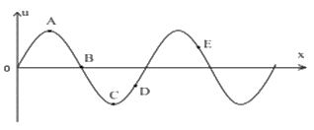

**A.** Điểm B, C và E đi xuống còn A và D đi lên.

**B.** Điểm A, B và E đi xuống còn điểm C và D đi lên.

**C.** Điểm A và D đi xuống còn điểm B, C và E đi lên.

**D.** Điểm C và D đi xuống và A, B và E đi lên.

# III. Bài tập phân dạng

**A. BÀI TẬP TỰ LUẬN**

**Bài 1: (SGK -Vật lý 11 KNTT)** 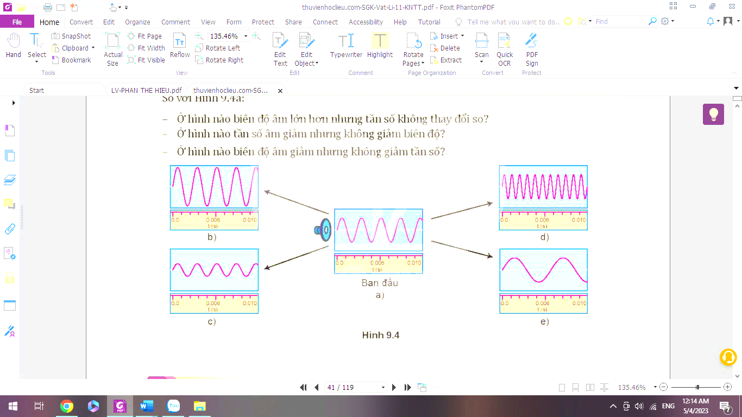Quan sát hình 9.4 mô tả biên độ và tần số của âm qua dao động kí để trả lời các câu hỏi sau:

- Ở hình 9.4a loa phát ra âm có chu kì bằng bao nhiêu?

So với hình 9.4a:

- Ở hình nào biên độ âm lớn hơn nhưng tần số không thay đổi?

- Ở hình nào tần số âm giảm nhưng không giảm biên độ?

- Ở hình nào biên độ âm giảm nhưng không giảm tần số?

***Lời giải:***

Hình 9.4a loa phát ra âm có chu kì bằng 2,67 ms ($\frac{T}{4}+2T=0,006→T≈2,67.{10}^{-3} \left(s\right)=2,67 (ms));$

Hình 9.4b có biên độ âm lớn hơn nhưng tần số không thay đổi;

Hình 9.4e có tần số âm giảm nhưng không giảm biên độ;

Hình 9.4c có biên độ giảm nhưng không giảm tần số.

**Bài 2: (SGK -Vật lý 11 KNTT)** Hình 9.2 cho thấy hình ảnh sóng truyền trên lò xo

a) Sóng đã truyền được bao nhiêu bước sóng?

b) Trong các điểm X, Y, Z điểm nào là điểm chưa dao động?

***Lời giải:***

Hình 9.4a loa phát

a. Sóng đã truyền được hai bước sóng vì có hai quá trình dãn, nén.

b. Trong các điểm X, Y, Z điểm X là điểm chưa dao động vì sóng chưa truyền đến.

**Bài 3: (SGK - KNTT)** Dải tần số mà một học sinh có thể nghe thấy từ 30 Hz đến 16000 Hz. Tốc độ truyền âm trong không khí là 330 m/s. Tính bước sóng ngắn nhất của âm thanh trong không khí mà bạn học sinh đó nghe được.

***Lời giải:***

Dải tần số mà HS có thể nghe thấy là từ 30Hz đến 16000Hz, nên bước sóng ngắn nhất của âm thanh trong không khí mà bạn học sinh đó nghe được ở tần số 16000Hz

$$λ_{min}=\frac{v}{f_{max}}=\frac{330}{16000}≈0,02(m)$$

**Bài 4: (SBT - KNTT)** Hình dưới mô tả một phần của sóng dọc truyền trên một sợi dây lò xo. Hãy nêu cách xác định bước sóng của của sóng này và chỉ ra điểm tương đồng của nó với sóng âm truyền trong không khí.

***Lời giải:***

- Xác định bước sóng bằng khoảng cách giữa hai tâm nén gần nhau nhất.

- Điểm tương đồng giữa sóng nén, dãn trên dây lò xo và sóng âm truyền trong không khí là đều là sóng dọc (có phương dao động trùng với phương truyền sóng; đều truyền năng lượng; lan truyền sự nén, dãn theo phương truyền sóng….).

**Bài 5: (SBT - KNTT)** P và Q là hai điểm trên mặt nước cách nhau một khoảng 20 cm. Tại một điểm O trên đường thẳng PQ và nằm ngoài đoạn PQ, người ta đặt nguồn dao động điều hòa theo phương vuông góc với mặt nước với phương trình: u = 5cos $ωt$ (cm), tạo ra sóng trên mặt nước với bước sóng λ = 15 cm. Khoảng cách xa nhất và gần nhất giữa hai phần tử môi trường tại P và Q khi có bước sóng truyền qua là bao nhiêu?

***Lời giải:***

Đối với trường hợp sóng ngang, khoảng cách giữa hai điểm P, Q khi dao động được mô tả như hình dưới

Gọi O1, O2 lần lượt là vị trí cân bằng của P và Q; u1, u2 lần lượt là li độ dao động của các phần tử tại P và Q; Δu = u2 – u1.

Khoảng cách giữa P và Q trong quá trình dao động là

ℓ = $\sqrt{{(O_{1}O_{2})}^{2}+{(∆u)}^{2}}⇒\left\{\begin{aligned}l_{min}=\sqrt{{(O_{1}O_{2})}^{2}+{(0)}^{2}}=O_{1}O_{2} \\ l_{max}=\sqrt{{(O_{1}O_{2})}^{2}+{(Δu_{max})}^{2}}\end{aligned}\right.$

Vậy khoảng cách gần nhất giữa P và Q là: $l_{min}=O_{1}O_{2}$ = 20 cm.

Khoảng cách xa nhất giữa P và Q là: $l_{max}=\sqrt{{(O_{1}O_{2})}^{2}+{(Δu_{max})}^{2}}$

Giả sử sóng truyền qua P rồi mới đến Q thì dao động tại P sớm pha hơn Q là

Δ $φ=\frac{2π(PQ)}{λ}=\frac{8π}{3}$

Chọn mốc thời gian để phương trình dao động của phần tử tại P là

u1 = 5cos (cm)

thì phương trình dao động của phần tử tại Q là: u2 = 5cos( (cm).

Δu = u2 – u1 = 5cos( 5cos $ωt=5\sqrt{3}cos⁡(ωt-\frac{5π}{6})$ (cm).

⇒ $Δu_{max}=5\sqrt{3}$ cm.

$l_{max}=\sqrt{{(20)}^{2}+{(5\sqrt{3})}^{2}}$ = $5\sqrt{19} cm$.

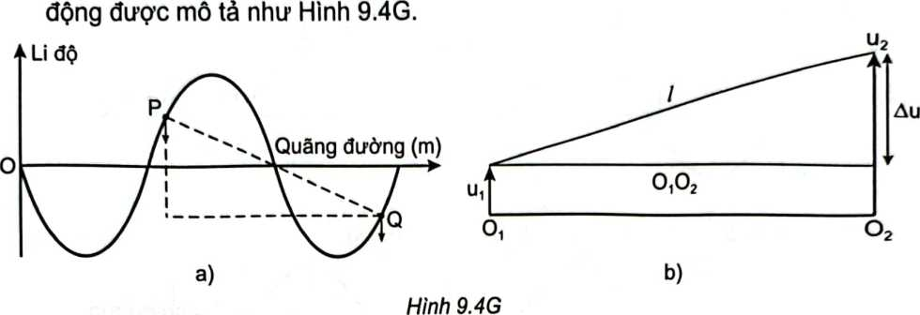

**Bài 6: (SBT - KNTT)** Một sóng dọc truyền trong môi trường với bước sóng 15 cm, biên độ không đổi A = $5\sqrt{3}$ cm. Gọi P và Q là hai điểm cùng nằm trên một phương truyền sóng. Khi chưa có sóng truyền đến hai điểm P và Q nằm cách nguồn các khoảng lần lượt là 20 cm và 30 cm. Khoảng cách xa nhất và gần nhất giữa hai phần tử môi trường tại P và Q khi có sóng truyền qua là bao nhiêu?

***Lời giải:***

Đối với trường hợp sóng dọc, khoảng cách giữa hai điểm P, Q khi dao động được mô tả như hình

Gọi O1, O2 lần lượt là vị trí cân bằng của P và Q; u1, u2 lần lượt là li độ dao động của các phần tử tại P và Q; Δu = u2 – u1.

Khoảng cách giữa P và Q trong quá trình dao động là

ℓ = $O_{1}O_{2}+∆u ⇒\left\{\begin{aligned}l_{min}=\left|O_{1}O_{2}-∆u_{max}\right| \\ l_{max}=\left|O_{1}O_{2}+∆u_{max}\right|\end{aligned}\right.$

Giả sử sóng truyền qua P rồi mới đến Q thì dao động tại P sớm pha hơn Q là

Δ $φ=\frac{2π(PQ)}{λ}=\frac{4π}{3}$

Chọn mốc thời gian để phương trình dao động của phần tử tại P là

u1 = 5cos (cm)

thì phương trình dao động của phần tử tại Q là: u2 = 5cos( (cm).

Δu = u2 – u1 = 5cos( 5cos $ωt=15cos⁡(ωt-\frac{5π}{6})$ (cm).

⇒ $Δu_{max}=15$ cm.

$$⇒\left\{\begin{aligned}l_{min}=\left|O_{1}O_{2}-∆u_{max}\right|=\left|10-15\right|=5 cm \\ l_{max}=\left|O_{1}O_{2}+∆u_{max}\right|=10+15=25 cm\end{aligned}\right.$$

**B. BÀI TẬP TRẮC NGHIỆM**

**VẬN DỤNG**

**Câu 1: (SBT - KNTT)** Một sóng ngang có tần số 100 Hz truyền trên một sợi dây nằm ngang với tốc độ 60 m/s, qua điểm A rồi đến điểm B cách nhau 7,95 m. Tại một thời điểm nào đó A có li độ âm và đang chuyển động đi lên thì điểm B đang có li độ

**A.** âm và đang đi xuống.

**B.** âm và đang đi lên.

**C.** dương và đang đi lên.

**D.** dương và đang đi xuống.

***Lời giải :*** Sử dụng đồ thị li độ - quãng đường của sóng, quy ước chiều dương để xác định các vùng mà các phần tử vật chất đang đi lên và đi xuống.

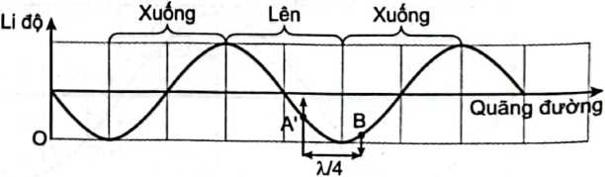

Ta có λ = $\frac{v}{f}$ = $\frac{60}{100}=0,6$ m ; AB = 7,95 m = 7,8 + 0,15 = 13.0,6 + 0,15 = 13λ + $\frac{λ}{4}$.

Từ hình ta thấy B có li độ âm và đang đi xuống.

**Câu 2: (SBT - KNTT)** Mũi tên nào trong hình mô tả đúng hướng truyền dao động của các phần tử môi trường ?

**A.** . **B.** . **C.** . **D.** .

**Câu 3: (SBT - KNTT)** Nếu tốc độ truyền sóng âm trong hình bên là 340 m/s thì tần số của sóng khoảng

**A.** 566,7 Hz.      **B.** 204 Hz. **C.** 0,00176 Hz.       **D.** 0,176 Hz.

**VẬN DỤNG CAO**

**Câu 4: (SBT -Vật lý 11 KNTT)** Một sóng ngang truyền trên một sợi dây rất dài từ P đến Q. Hai điểm P, Q trên phương truyền sóng cách nhau PQ = $\frac{5λ}{4}$. Kết luận nào sau đây là đúng?

**A.** Khi P có li độ cực đại thì Q có vận tốc cực đại.

**B.** Li độ P, Q luôn trái dấu.

**C.** Khi Q có li độ cực đại thì P có vận tốc cực đại.

**D.** Khi P có li độ cực đại thì Q qua vị trí cân bằng theo chiều âm. Khi Q có li độ cực đại thì P qua vị trí cân bằng theo chiều dương.

***Lời giải :*** Sử dụng đồ thị li độ - quãng đường hình a,b.

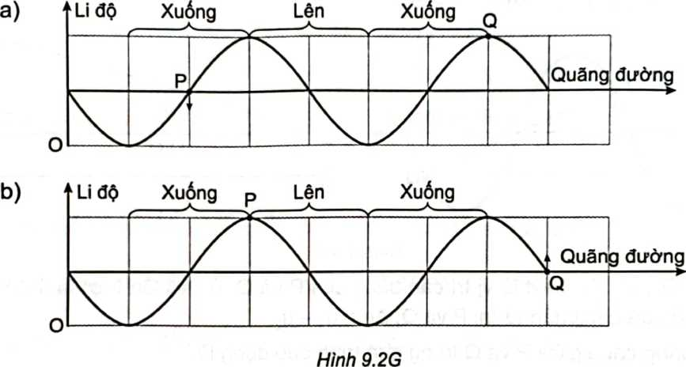

Ta thấy theo hình a, khi Q có li độ cực đại thì P qua vị trí cân bằng theo chiều âm ; theo hình b thì khi P có li độ cực đại thì Q qua vị trí cân bằng theo chiều dương.

**Câu 5: (SBT -Vật lý 11 KNTT)** Một sóng cơ có tần số 20 Hz truyền trên mặt nước với tốc độ 1,5 m/s. Trên phương truyền sóng, sóng truyền tới điểm P rồi mới tới điểm Q cách nó 16,125 cm. Tại sai thời điểm t, điểm P hạ xuống thấp nhất thì sau thời gian ngắn nhất là bao nhiêu điểm Q sẽ hạ xuống thấp nhất?

**A. $\frac{1}{400}$**  s. **B. $\frac{1}{200}$** s.

$C. \frac{3}{400}$ s. $D. \frac{1}{100}$ s.

***Lời giải :*** Ta có: λ = $\frac{v}{f}=\frac{1,5}{20}=0,075 m=7,5 cm.$

PQ = 16,125 cm = 2λ + 0,15λ = Q’Q + PQ’

Kết hợp với sử dụng đồ thị trên ta thấy thời gian ngắn nhất để Q’ đi từ vị trí hiện tại đến vị trí thấp nhất là 0,15T = $\frac{0,15}{20}=\frac{3}{400}$ s.

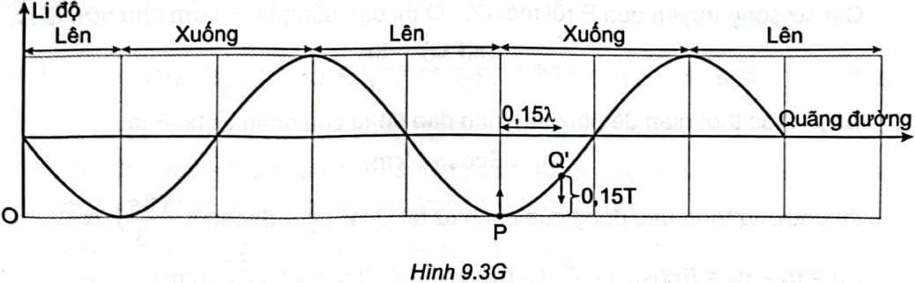

**Tài liệu được chia sẻ bởi Website VnTeach.Com**

**https://www.vnteach.com**